生物试题

一．选择题（40个，每个1.5分，共60分）
1.某个培养基用来培养大肠杆菌，被污染后,除大肠杆菌外,又滋生了别的细菌和真菌。下列各项中，与这个培养基的“生命系统层次”水平相当的是( )
A. 一片草原上的藏羚羊 B. 一片松林中的全部生物
C. 一块稻田里的全部害虫 D. 一间充满生机的温室大棚
2.与乌龟的心脏所属的生命系统的结构层次相同的是（ ）
A．人的血液 B．人的肌纤维 C．人的皮肤 D．人的呼吸系统
3.下列各项组合中，能体现生命系统由简单到复杂的正确层次是（ ）
①一个大西瓜 ②血液 ③白细胞 ④变形虫 ⑤血红蛋白 ⑥SARS病毒 ⑦同一片草原上的所有绵羊 ⑧一片森林中的所有鸟 ⑨一片桃园 ⑩一个池塘中的所有生物
A．⑤⑥③②①④⑦⑩⑨ B．③②①④⑦⑩⑨
C．③②①④⑦⑧⑩⑨ D．⑤②①④⑦⑩⑨
4.在一片草原上有8户牧民，每户牧民各养一群羊，其中6户养的是绵羊，2户养的是山羊，这片草原上的8群羊构成（ ）
A．一个群落 B．一个种群 C．两个种群 D．八个种群
5.细胞是生命活动的基本单位，下列各项中不能证明该结论的是( )
A. 草履虫是单细胞生物，能进行运动和分裂
B. 人体的发育离不开细胞的分裂和分化
C. SARS病毒不具有细胞结构，但必须寄生在活细胞中才能增殖
D. 离体的叶绿体在一定条件下能释放氧气
6.下列有关病毒的叙述，正确的是
A． 与噬菌体相比， 人类免疫缺陷病毒(HIV) 没有细胞结构
B．一种病毒一般可以同时感染动物细胞和植物细胞
C．病毒的繁殖只在宿主的活细胞中进行
D．利用完全培养基可以培养病毒
7.下列关于细胞的说法正确的一组是 。
①动植物的遗传与变异以细胞内基因的传递和变化为基础
②细胞学说使生物学的研究进入分子水平
③各层次生命系统的形成、维持和运转都是以细胞为基础
④人体每个细胞都可以完成各项生命活动
A.①③ B .①④ C .③④ D. ②③
8.①疟原虫②绿眼虫③艾滋病病毒 ④醋酸菌 ⑤肺炎双球菌⑥小球藻⑦念珠蓝细菌⑧伞藻⑨松树⑨青霉菌，上述生物中属于原核生物的是:（ ）
A.③④⑤⑦ B.⑤⑥⑦ C. ④⑤⑦ D.④⑤⑥⑦
9.下列关于细胞学说及其建立的叙述，错误的是（ ）
- 细胞学说认为细胞是生命活动的基本单位
- 细胞学说打破了植物学和动物学的壁垒
C．细胞学说认为新细胞从老细胞的细胞核中长出来
D．细胞学说揭示了动植物的统一性，阐明了生物界的统一性
10.在细胞学说创立的过程中，有很多科学家作出了贡献，下列说法不符合史实的是( )
A. 荷兰的列文虎克用自制的显微镜观察到不同形态的细菌、红细胞和精子等
B. 英国的罗伯特虎克第一次观察到了活的细胞并为之命名
C. 施莱登首先提出细胞是构成植物体的基本单位
D. 魏尔肖的著名论断是对细胞学说的重要补充
11.科学家从矿区硫化矿酸性坑水中分离出一种嗜酸细菌，该菌在有机物充足时，可利用现成的有机物生长，在缺乏有机物时，可利用单质硫氧化产生的能量将CO₂固定成自身的有机物，下列说法错误的是( )
A. 该菌拟核DNA为环状
B. 该菌细胞中含有脂质
C. 该菌能通过光合作用合成有机物
D. 该菌在某种条件下可以和蓝细菌一样是自养型生物
12.SARS病毒、蓝细菌和酵母菌都具有的物质或结构是 。
A.细胞壁 B.细胞膜 C.线粒体 D.遗传物质
13.关于①~⑥的物质或结构，下列叙述不正确的是（ ）
①叶绿素 ②染色体 ③细胞核 ④核膜 ⑤细胞壁 ⑥拟核
A.大肠杆菌和蓝细菌共有的是⑤⑥ B.①-⑤在绿藻体内存在
C.颤蓝细菌体内存在①⑤⑥ D.菠萝和发菜体内都含有①④⑤⑥
14.生物学研究用到光学显微镜，下列有关光学显微镜的描述，错误的是（ ）
A.在视野中，观察到一只草履虫朝视野的左上角运动，其实际朝右下角运动
B.视野的亮度可通过反光镜和光圈来调节，有时让视野偏暗才有更清晰的物像
C.利用高倍镜观察物像时，必须先使用低倍镜观察清楚后，再换成高倍镜
D.转换为高倍镜时，为了避免高倍物镜压到玻片，需要先上升镜筒
15.下列有关使用显微镜的叙述，不正确的是
A．在用显微镜观察切片时，先用低倍镜再换用高倍镜的原因是低倍镜观察视野大，易找到所要观察的物像
B．在从低倍镜换上高倍镜后，视野将变暗，如因太暗而影响观察时应开大光圈，反光镜由平面换成凹面
C．在低倍镜下观察一个植物细胞时，在视野的右上方有一结构因太小看不清，此时应换上高倍镜，用细准焦螺旋调节即可
D．低倍镜下观察切片时，可以选择粗准焦螺旋和细准焦螺旋调焦
16.在观察水绵细胞时，将低倍镜换成高倍镜后，物像大小、细胞数目和视野亮度的变化是
A．变大、变多、变亮 B．变大、变少、变暗
C．变小、变多、变亮 D．变小、变多、变暗
17.下图为显微镜观察中的两个视野，其中细胞甲为主要观察对象，由视野(1)到视野(2)时，操作过程的正确顺序是： 。
①转动粗准焦螺旋 ②转动细准焦螺旋 ③调节光圈
④转动转换器 ⑤移动玻片
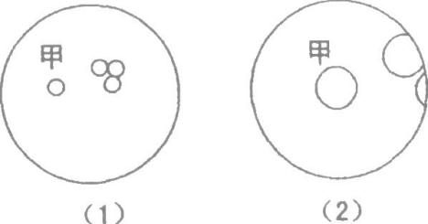
A．①②③④ B．③①②⑤ C．⑤④③② D．④⑤①②
18.下列关于植物体内水分的叙述，错误的是（ ）
A．水具有较高的比热容
B．水分子之间的氢键不容易被破坏
C．自由水可作为细胞内化学反应的反应物
D．同种植物萌发种子的含水量和休眠种子的不相同
19.谷蠢是贮粮的重要害虫，如图表示谷囊的死亡率与小麦含水量和温度的关系，据图分析错误的是（ ）
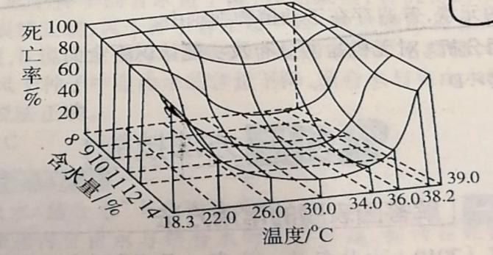
A.谷蠹死亡率是水和温度综合作用的结果
B.仓库储存小麦的理想条件为温度30℃ 、含水量小于8%
C.在含水量10% ~ 14%的条件下,谷蠹的最适生存温度基本不变
D.含水量小于14%，温度高于30 ℃时,谷蠹死亡率上升
20.如图表示人体细胞中各种化合物或主要元素占细胞鲜重的含量，以下按①②③④顺序排列正确的是（ ）
A. 蛋白质、水、脂质、糖类，C、O、H、N
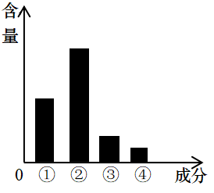
B. 蛋白质、水、脂质、糖类，N、H、O、C
C. 水、蛋白质、脂质、糖类，H、O、N、C
D. 水、蛋白质、糖类、脂质，N、H、C、O
21.下列有关细胞中的元素和化合物的说法，正确的是（ ）
A． 鉴定蛋白质需要水浴加热
B． 油料作物种子成熟过程中，糖类不断转化成脂肪导致脂肪含量增加
C． 叶肉细胞吸收的氮元素可用于合成磷脂和纤维素
D． 干旱环境生长的仙人掌细胞中结合水的含量多于自由水
22.科学家在利用无土栽培法培养一些名贵花卉时，培养液中添加了多种必需化学元素。其配方如下表所示。
离子 | K＋ | Na＋ | Mg^{2＋} | Ca^{2＋} | NO | H₂PO | SO | Zn^{2＋}
物质的量浓度mmol·L^{－1} | 1[ | 1 | 0．25 | 1 | 2 | 1] | 0．25 | 1
其中植物根细胞吸收最少的离子是( )
A．Ca^{2＋} B．SO C．Zn^{2＋} D．H₂PO
23.下列有关人体输液输入生理盐水的理由，正确的是（ ）
A．无机盐离子能够调节人体的生命活动
B．生理盐水能够补充水分,维持体液平衡
C．无机盐离子通过维持细胞的渗透压以维持细胞的形态和功能
D．无机盐能为细胞提供能量
24.如图为对刚收获的种子所做的一系列处理,据图分析有关说法正确的是（ ）
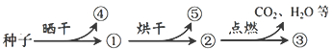
A．④和⑤是同一种物质,但是在细胞中存在形式不同
B．①和②均能够萌发形成幼苗
C．③在生物体内主要以化合物形式存在
D．点燃后产生的CO₂中的C只来自于种子的糖类
25.下列有关实验操作步骤的叙述中，正确的是 ( )
A．用于鉴定还原糖的斐林试剂甲液和乙液，可直接用于蛋白质的鉴定
B．脂肪的鉴定实验中可能需要用显微镜才能看到被染成橘黄色的脂肪颗粒
C．鉴定还原糖时，要先加入斐林试剂甲液摇匀后再加入乙液
D．用于鉴定蛋白质的双缩脲试剂A液与B液要混合均匀后，再加入含样品的试管中，且必须现用现配
26.下列关于实验操作步骤及结果的叙述中正确的是（ ）
A．鉴定可溶性还原糖时，要先加入斐林试剂甲液摇匀后，再加乙液
B．斐林试剂与甘蔗汁水浴加热5分钟后将出现明显的砖红色沉淀
C．双缩脲试剂和斐林试剂的组成完全相同
D．只有用显微镜才能看到花生子叶细胞内被染成橘黄色的脂肪颗粒
27.在还原糖、脂肪、蛋白质的检测实验中，最佳的一组实验材料依次是( )
①甘蔗的茎 ②油菜子 ③花生种子 ④梨 ⑤豆浆 ⑥甜菜的块根
A．④②⑤ B．⑥②⑤ C．④③⑤ D．①②⑤
28.某同学对一待测物质进行如下实验，假设实验步骤均正确，其进行的实验及观察到的现象如下表所示。那么该同学检测的物质及试剂A分别是( )
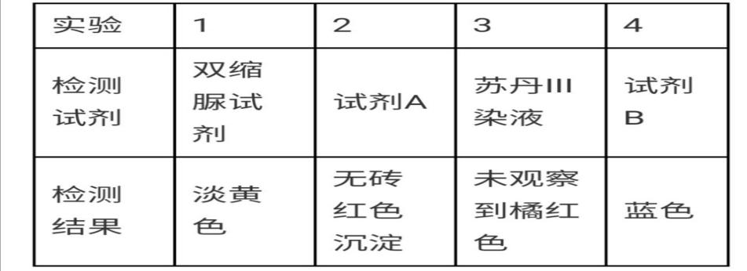
A．鸡蛋清,斐林试剂 B．鸡蛋清,碘液
C．劣质奶粉,碘液 D．劣质奶粉,斐林试剂
29.下列有关生物学实验的叙述正确的是 （ ）
A． 显微镜的目镜为10 x、物镜为10×时，观察到M个分生组织细胞充满整个视野中，若目镜不变，物镜换成40×时，则视野中可观察到分生组织细胞数为M/4个
B． 将斐林试剂加入还原糖溶液中，试管中即可产生砖红色沉淀
C． 蛋白质遇双缩脲试剂，浅蓝色变成紫色。
D． 鉴定脂肪需用酒精洗去浮色，因为脂肪溶于酒精
30.在生物体中脂肪比糖类更适宜于做储能物质的原因不包括（ ）
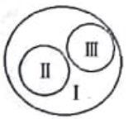
A．同质量的脂肪比糖类含能量多
B．脂肪不能被氧化分解，这样有利于长期保存
C．必要时脂肪可直接氧化分解供能，也可转化为糖类供能
D．脂肪疏水，而糖类亲水，故前者在细胞中占体积小
31.下列选项中三个概念之间的关系不能用如图表示的是（ ）
A．Ⅰ固醇、Ⅱ维生素D、Ⅲ胆固醇
B．Ⅰ糖类、Ⅱ单糖、Ⅲ多糖
C．Ⅰ病毒、Ⅱ噬菌体、Ⅲ支原体
D．Ⅰ单细胞生物、Ⅱ原核生物、Ⅲ原生生物
32.下列关于糖类的叙述，不正确的是( )
A．单糖不能水解
B．淀粉、糖原和纤维素的基本单位相同，三者的结构不同
C．生物体内糖类绝大多数以葡萄糖的形式存在
D．糖类和脂质可以相互转化
33.有关糖类和脂质的说法错误的是（ ）
A．脂质能参与生命活动的调节
B．脂质存在于所有细胞中，脂肪是构成细胞膜和细胞器膜的重要成分
C．构成细胞的多糖不一定是细胞的储能物质
D．与脂肪相比，等质量的糖类氧化分解释放能量少
34.下列有关糖类的叙述，正确的是( )
A．淀粉是最常见的多糖，被形容为生命的燃料
B. 二糖由两分子单糖脱水缩合而成
C．糖原、淀粉和纤维素、几丁质彻底水解后的产物相同
D．葡萄糖，果糖，冰糖，麦芽糖都是还原糖
35.请判断下列几则广告用语，有几条在科学性上存在明显的错误
①这种食品由纯天然谷物制成，不含任何糖类，糖尿病患者也可放心大量食用
②这种饮料含有多种无机盐，能有效补充人体运动时消耗的能量
③这种营养品含有组成细胞的20多种元素
④这种口服液含有丰富的镁、铁、锌等微量元素
A.1条 B.2条 C.3条 D.4条
36.下列关于显微镜的使用说法正确的有 ( )
①高倍镜比低倍镜看到的视野暗，但看到的细胞大，数量多。
②高倍物镜比低倍物镜长，注意转换高倍镜之前要升高镜筒。
③为使物像向左上方移动，则载玻片向右下方移动。
④显微镜看到的视野和实际相反。
⑤换上高倍镜后不能转动粗准焦螺旋
⑥使用高倍镜前需先在低倍镜下对焦并找到物像
A．③④⑤⑥ B．②④⑤⑥ C．①④⑤⑥ D．①②④⑤
37.下面是关于脂质的叙述，正确的是 ( )
A．磷脂由C、H、O三种元素组成，是构成膜的主要成分
B．性激素由C H O N P构成，对维持生物的生殖起着重要的调节作用
C．脂肪是由一分子脂肪酸和三分子甘油反应形成的酯
D．鱼肝油中的维生素D能促进人体肠道对钙的吸收
38.下列关于脂质的叙述中，正确的是( )
A．与糖类相比，脂质分子中氧的含量更高
B．脂肪代谢发生障碍时，糖类可以转化成脂肪
C．与小麦相比，花生种子播种时要浅一些
D．脂肪酸的组成元素是C H O N P
39.脂质与人体健康息息相关，下列叙述错误的是( ）
A．分布在内脏器官周围的脂肪具有缓冲和减压作用
B．细胞膜中的磷脂分子由甘油、脂肪酸组成
C．摄入过多的饱和脂肪酸会增加动脉硬化的风险
D．胆固醇既是动物细胞膜的重要组分，又参与血液中脂质的运输
40.下列关于“一定”的说法正确的有（ ）
①原核细胞不一定含RNA ②细菌不一定是异养型
③原核细胞一定是单细胞生物 ④原核细胞一定有细胞壁
⑤细胞生物的遗传物质不一定是DNA ⑥真菌不一定是单细胞生物
A．有四个正确 B．有三个正确 C．有两个正确 D．有一个正确
二．非选择题（40分）
41.（7分）如图是显微镜下观察到的几种细胞或组织图像(A为口腔上皮细胞,B为蓝细菌,C为小麦叶肉细胞,D中细胞取自猪的血液,E为细菌细胞) ,请据图回答:
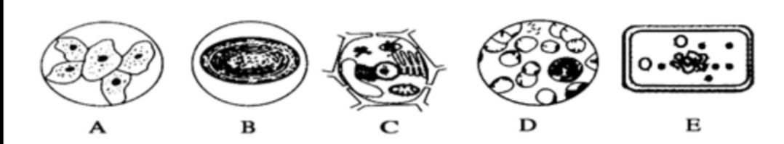

(1)科学家依据 将细胞分为原核细胞和真核细胞，属
于原核细胞的是 (填标号)。
(2)图中能表示生命系统个体层次的是 _ (填标号)。
(3)在图中五种细胞中，它们都有的结构或物质有 、细胞质丶核糖体和
这体现了不同类细胞之间的 性。
42．（11分，除标注外每空1分）(1)蓝细菌和小麦叶肉细胞细胞结构不同之处是 （2分）。由此可知，两种细胞存在 性。
(2)由于蓝细菌和小麦叶肉细胞都能进行光合作用而属于 生物，在它们
的光合作用色素中都有 ，所不同的是蓝细菌还含有
(3)生活在湖水中的蓝细菌， 当水质富营养化时会形成 现象。(2分）
(4)字母P在显微镜中看到的像是 （2分）（填像的形状），如果像在视野的左上方，要把它移到视野中央，装片应向 （填左上方、右上方、左下方、右下方）移。
43.（11分，除标注外每空1分）现有无标签的稀蛋清、葡萄糖、淀粉、淀粉酶溶液各一瓶， 可用双缩脲试剂、斐林试剂和淀粉溶液将它们鉴定出来。(注:淀粉酶的化学本质是蛋白质，可将淀粉水解成麦芽糖)
- 用一种试剂将上述4种溶液区分为2组，这种试剂是 （2分），其中发生显色反应的一 组是 和_ 液,不发生显色反应的一组是
和 溶液。
(2)用 试剂区分不发生显色反应的一组溶液。
(3)区分发生显色反应一组溶液的方法及鉴定结果:显色组的2种溶液各取少许,置于不同的试管中,分别滴加5滴 （2分）溶液，充分混合均匀，静置半小时。向静置后的反应液中加入斐林试剂并置于 ℃温水中加热2min,出现砖红色沉淀的即为 溶液。
44.（11分，除标注外每空1分）某学生进行了下面的实验:他将碘液滴在一块干面包上，面包变成了 深蓝色;他嚼碎了另一块面包，并用斐林试剂检验，溶液中出现了砖红色沉淀。因此，他得出结论，面包被嚼碎时产生了还原糖。
1.这位学生的实验设计的错误之处在于（ ）（2分）
A.未对嚼碎的面包做淀粉检验 B.未对唾液做淀粉检验
C.未考虑面包的制作时间 D.未对干面包做还原糖的检验
2.通常用的蛋白质测试方法“凯氏定氮法”是通过测出含氮量来估算蛋白质含量、其含氮量一般不超过30%，而三聚氰胺的含氮量为66%左右，因此三聚氰胺也被人称为“蛋白精”。人和动物长期摄入三聚氰胺会造成生殖泌尿系统的损害、膀胱肾部结石，最终导致肾衰竭而死亡。以鼠为实验材料，请你设计实验，验证三聚氰胺对小鼠的危害性。
(1)实验步骤：
第一步：选取生长状况相同的小鼠若干只，____________________________（2分）。
第二步：设置对照实验：甲组小鼠 （2分）；乙组小鼠 （2分），作为对照组。
第三步：________________________________________________。
第四步：每天检测小鼠的健康状况，统计各组小鼠死亡的数目。
(2)实验结果预测：____________________________________________________。
(3)实验结论：________________________________________________________。

答案

一．选择题（40个，每个1.5分，共60分）
1-5 DCBCD 6-10 CACCB 11-15 CDDDC 16-20 BCBBA
21-25 BCCAB 26-30 DCDCB 31-35 CCBBC 36-40 ADCBB
二．非选择题（40分）
41.（7分，除标注外每空1分）(1)有无以核膜为界限的细胞核 (2分） B、E (2) B E (3) 细胞膜 遗传物质DNA 统一
42（11分,除标注外每空1分） (1) 蓝细菌无核膜、染色体，而乙有；蓝细菌只有核糖体一种细胞器，而乙还有其他细胞器(2分） 差异
(2)自养 叶绿素 藻蓝素 (3)水华(2分） (4) d (2分） 左上方
43.（11分，除标注外每空1分）(1)双缩脲试剂 (2分） 稀蛋清 淀粉酶 葡萄糖 淀粉(2) 斐林(3)淀粉 (2分） 50~65 淀粉酶
44.（11分，除标注外每空1分）
1.D（2分）
2.（1）随机平均分成两组，并编号甲组、乙组（2分）
- 每天饲喂普通饲料并拌适量三聚氰胺溶液 （2分） 每天饲喂等量普通饲料（并拌等量蒸留水）（2分）
- 甲组和乙组在相同且适宜的条件下饲养一段时间
（4）)甲组小鼠生长异常，出现死亡个体;乙组小鼠正常生长
（5）三聚氰胺危害小鼠健康，甚至导致其死亡

